9А – 30.04 10.15
9-Б – 08.05 9.20
Видеоурок в ZOOM
Тема: Безработица. Закон Оукена. Государственная политика занятости и социальной защиты населения
Домашнее задание:
- 1. ВВП потенциальный за год составляет 200 млн. ден. ед. Численность занятых в стране составляет 230 тыс. чел., а безработных – 20 тыс. чел.
ОПРЕДЕЛИТЕ
уровень безработицы в стране,
процент потерь ВВП и ВВП фактический, если уровень структурной безработица = 2%, фрикционной = 4%, а число Оукена =2,5.
2. Сформулируйте основные направления государственной политики занятости населения и социальной защиты.

Тема: Безработица. Причины и виды безработицы.
Материал для повторения

Рынок труда — это сфера формирования спроса и предложения рабочей силы.
Через рынок труда происходит продажа рабочей силы на определённый срок. Рынок труда характеризуется такими показателями, как численность экономически активного населения, численность людей, занятых в экономике, уровень безработицы. Особенностью рынка труда является то, что он имеет дело с особым ресурсом — «человеческим капиталом».
Экономически активное население (рабочая сила: занятые + безработные) — это население страны, включающее в себя занятых и безработных женщин и мужчин в возрасте от 15 лет. В состав рабочей силы не включаются неработающие студенты, инвалиды, лица, занятые ведением домашнего хозяйства и т. д.
Трудовые ресурсы (трудоспособное население + иностранные трудовые мигранты) — более широкое понятие, это часть населения, способная работать (в соответствии с трудовым законодательством), т.е. это люди, занятые экономической деятельностью, а также способные трудиться, но не работающие по тем или иным причинам, за исключением неработающих инвалидов.
Трудоспособное население может быть:
- в трудоспособном возрасте (мужчины от 16 до 60 лет включительно, женщины от 16 до 60 лет включительно);
- моложе/старше трудоспособного возраста: работающие подростки до 16 лет и лиц а старше 59/60 лет.
С 2018 г. в связи с вступившей в законную силу пенсионной реформой меняется структура населения в трудоспособном возрасте, верхняя возрастная планка постепенно повышается.
Численность граждан Украины, выезжающих на работу за границу, не исключается из численности трудовых ресурсов, но не участвует в формировании численности населения, занятого в экономике Украины.
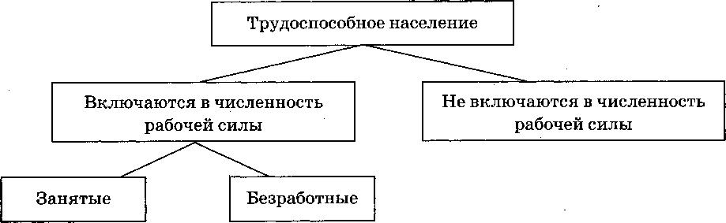
Занятость — это деятельность людей, связанная с удовлетворением их личных потребностей и приносящая им трудовой доход.
Уровень занятости определяется процентным отношением количества работающих людей к общей численности экономически активного населения в рассматриваемый период.
К тем, кто не включается в состав рабочей силы, относятся незанятые в общественном производстве и не стремящиеся получить работу.
Безработица — это социально-экономическое явление, при котором часть населения не может найти работу.
Уровень безработицы определяется процентным отношением количества безработных к общей численности экономически активного населения в рассматриваемый период. В зависимости от причин возникновения выделяют следующие виды безработицы: фрикционная, структурная, циклическая, сезонная.
Виды, признаки и причины возникновения безработицы
Вид | Признак и причина возникновения
Фрикционная | Связана с поиском и ожиданием работы. Имеет в основном добровольный и кратковременный характер. Работу могут искать молодые специалисты, уволившиеся по собственному желанию. Основная причина возникновения — несовершенство информации, т. е. отсутствие сведений о наличии свободных рабочих мест.
Структурная | Связана с внедрением новых технологий, автоматизацией производства, изменением рынка товаров и услуг. Имеет в основном вынужденный и довольно долговременный характер. Основная причина возникновения — пересмотр предприятиями структуры ресурсов труда, т. е. либо увольнение некоторого количества людей, работающих на данном предприятии, либо переподготовка персонала.
Циклическая | Связана с наступлением фазы общего экономического спада в экономическом цикле. Имеет вынужденный характер. В фазах оживления и подъёма появляются новые рабочие места и безработица уменьшается.
Сезонная  Относится к фрикционной | Связана с неодинаковыми объёмами производства, выполняемыми некоторыми отраслями в различные периоды года, т. е. в одни месяцы спрос на рабочую силу в этих отраслях растёт и, следовательно, уровень безработицы уменьшается, в другие — падает и, следовательно, уровень безработицы увеличивается. К отраслям, для которых характерны сезонные колебания объёмов производства, относятся сельское хозяйство и строительство.
Безработица может проявляться в следующих формах:
Открытая — означает увольнение работника, полную потерю работы и доходов.
Скрытая — означает, что работник даёт согласие на неполный рабочий день или неполную рабочую неделю, т. к. не может найти другую работу с полной занятостью.
Текучая — связана с периодическим колебанием рабочей силы, имеющейся на рынке труда.
Застойная — это длительная безработица, которая чередуется с краткими периодами временной работы.
Уровень безработицы определяется по формуле:

Уровень безработицы= Занятые_______________ .100%
экономически активное население
( Рабочая сила)

Структурная + фрикционная = естественная безработица.
Закон Оукена: «Если фактический уровень безработицы превышает ее естественный уровень на 1%, то потери ВВП составляют 2-3 %.
Если проценты не указаны, то принимается коэффициент Оукена = 2.5.

